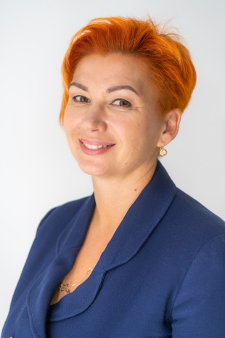
УВАЖАЕМЫЕ КОЛЛЕГИ!

ПРИГЛАШАЕМ ВАС НА АВТОРСКИЙ мастер-класс

«МАММОЛОГИЯ от А до Я. Мелочей не бывает!»
Доцент, к.м.н.,
КДЦ ФГАУ «НМИЦ ЗДОРОВЬЯ ДЕТЕЙ» МЗ РФ,
Травина Марина Львовна
маммолог (рентгенолог-гинеколог-онколог)

Дата: 11 ноября 2020 (По Москве начало в 08:00 GMT+5)
Регистрация: https://events.webinar.ru/13036573/5876545

10.00 -10.10 | Приветственное слово
10.10 – 11.00 | Лекция | МКБ №10 | В лекции разбираются диагнозы по МКБ №10 встречаемые в практике врача. Хотя основные диагнозы под буквой N, маммологические коды так же есть в D, O, C и даже в Z. Правильные коды помогут объективному сбору статистики.
11.00 – 11.10 | Информационный блок спонсоров (видеоролики о профильных лекарственных препаратах).
11.10 – 12.00 | Лекция | Именные синдромы в молочной железе | Зная стихи, мы помним их авторов…, так же и в медицине, именно наблюдение и практика врачей, дает возможность заметить в состоянии пациентов новые типичные для определенной патологии состояния. Расширяем кругозор
12.10 – 13.00 | Лекция | Подростковая маммология | Многое в медицине не стоит на месте и европейское педиатрическое общество выделило подростковую патологию, как одно из 100 новых перспективных направлений в ближайшие годы.
13.00 -13.10 | Информационный блок спонсоров (видеоролики о профильных лекарственных препаратах).
13.10 – 13.30 | Перерыв
13.30 -14.20 | Лекция | Мастит нелактационный и лактационный. Алгоритм назначения антибактериальной терапии в амбулаторной практике. | Воспаление молочных желез может встречаться в любом возрасте (дети, подростки, взрослые женщины или лактирующие). Антибактериальные препараты могут принести не только пользу организму, но и вред, поэтому при назначении антибиотиков необходимо учитывать группу, кратность, длительность приема и путь введения.
14.20 – 15.10 | Лекция | Половые гомоны в жизни женщины и молочной железы | Гормоны двигатели жизни и баланс их в организме поддерживает здоровье. Есть диапазон физиологических отклонений, но даже эти изменения могут давать морфологические изменения на молочную железу. Для каждого возраста возможна своя гормональная терапия. Польза, влияние и видимые клинические эффекты. Sponsored by Abbott
15.10 – 15.20 | Информационный блок спонсоров (видеоролики о профильных лекарственных препаратах).
15:20-16.10 | Лекция | Акценты персональной терапии в различных возрастных группах | В клинической лекции разбираются аспекты анамнеза, жалоб диагностики, варианты лечения и тактики обследования для женщин с самым распространённым диагнозом ФКМ и ДФКМ Sponsored by Abbott
16.10 -17.00 | Дискуссия | Вопрос -ответ

Посещение мастер-класса осуществляется на некоммерческой основе

